FERRAMENTAS DA QUALIDADE APLICADAS NO SETOR DE SERIGRAFIA EM UMA INDÚSTRIA DE CALÇADOS NA CIDADE DE BREJO SANTO-CE

Ravely Kesly da Silva Pereira¹
ravely-pereira@aluno.fapce.edu.br
Francisca Valdeiza de Souza Tavares²
valdeiza.tavares@fapce.edu.br

RESUMO: Diante da grande competitividade do mercado e da crescente exigência pela qualidade nos produtos, as empresas veem a gestão da qualidade como uma estratégia para manter-se competitiva no mercado. As ferramentas da qualidade consistem em uma série de ações direcionadas a identificar as anomalias que afetam o processo produtivo como também são utilizadas para apontar soluções. O presente trabalho consiste na execução de um estudo de caso realizado em uma indústria calçadista, no setor de serigrafia, com o intuito de identificar e analisar as falhas presentes no processo produtivo através da aplicação das ferramentas da qualidade. Para um melhor entendimento do processo foram realizados os fluxogramas do processo geral da indústria em questão e um fluxograma do processo de serigrafia, a fim de facilitar a visualização e auxiliar na identificação dos problemas. No presente trabalho aplicam-se as seguintes ferramentas: fluxograma, folha de verificação, diagrama de Pareto, diagrama de Ishikawa e também brainstorming e 5W2H.

Palavras-chave: Ferramentas da qualidade; setor calçadista; serigrafia

1 INTRODUÇÃO

No Brasil, o setor calçadista é intensivo em mão de obra e movimenta uma grande parcela do mercado nacional. Atualmente, emprega de forma direta mais de 260 mil pessoas no país e ocupa a quinta colocação do ranking mundial dos produtores do setor calçadista com previsão de aumento em 2,6% no ano de 2022 (ABICALÇADOS, 2021).
O Ceará é considerado o maior e principal produtor de calçados do Brasil. No estado se encontram mais de 350 fábricas, sendo estas responsáveis por um terço da produção do país. Atualmente o setor emprega cerca de 62 mil trabalhadores de forma direta no Ceará, sendo assim responsável por grande parte das exportações de calçados do Brasil (ABICALÇADOS, 2021).
Segundo Paladini (2009), diante da crescente exigência pela qualidade nos produtos, as empresas veem essa característica como uma estratégia para manter-se competitiva, portanto, para isso devem aperfeiçoar e adequar seus processos internos com ferramentas que aumentem a produtividade e garantam uma qualidade satisfatória a fim de alcançar os requisitos desejados pelos clientes e cumprir seus prazos de entrega pré-estabelecidos.
De acordo com Carpinetti (2016), realizar uma gestão de qualidade no âmbito produtivo com base no aperfeiçoamento de processos é uma necessidade, tendo em vista que, a produção em uma indústria calçadista se torna complexa quando existe uma variedade de materiais, cores, tamanhos e modelos de produtos a serem fabricados e, portanto, essa é uma manufatura que enfrenta dificuldades para cumprir o prazo de entrega estabelecido pelo Planejamento e Controle da Produção (PCP), diante de tal complexidade o estudo foi direcionado para uma etapa do processo de fabricação, o setor de serigrafia.
O processo de serigrafia possui uma complexibilidade de produção que gira em torno das técnicas de impressão utilizadas para estampar o produto de acordo com a solicitação do cliente. Sendo de suma importância, pois permite a personalização do calçado criando assim uma identidade visual que influencia diretamente o consumidor por se tratar também de um artigo de moda. Portanto, é relevante garantir o alto padrão de qualidade dos produtos e processos do setor.
Nesse contexto, faz-se necessário que as empresas estudem estratégias e adotem ferramentas da gestão da qualidade para assim atender o mercado de acordo com suas exigências. Tendo em consideração que, essas ferramentas possibilitam identificar as anomalias presentes nos processos produtivos e a desenvolver produtos com maior qualidade, evitando também desperdícios de matéria-prima.
Assim, o presente estudo foi realizado em uma indústria de calçados, localizada na cidade de Brejo Santo, no estado do Ceará, e tem por objetivo analisar uma das etapas do processo produtivo, a serigrafia, através da aplicação de ferramentas da qualidade. A partir dessa análise, realizar o mapeamento do processo, propor melhorias capazes de reduzir, ou até mesmo eliminar, ocorrências de não conformidades. Com isso, melhorar e controlar os índices de qualidade do setor, contribuindo para um processo de produção mais eficiente.

2 REFERENCIAL TEÓRICO

2.1 Qualidade

A definição de qualidade é baseada de acordo com as diferentes visões de seus principais estudiosos, chamados gurus da qualidade. Na ótica de Juran a “Qualidade é adequação ao uso”, portanto para ele um produto só terá qualidade se satisfazer a necessidade do cliente. Já para Crosby “Qualidade é conformidade com os requisitos” (TOLEDO et al., 2012).
O conceito de qualidade está em constante evolução e passou por três fases importantes, a primeira teve como principal atividade a inspeção dos produtos realizada pelos próprios artesãos, na qual os defeituosos eram descartados. A segunda está relacionada ao surgimento e implantação do controle estatístico de qualidade, em que foram aprimoradas as inspeções por meio de técnicas estatísticas, nas quais os produtos eram selecionados aleatoriamente, inspecionados em amostras e caso não houvesse componente defeituoso o lote completo era aprovado; E a terceira deu ênfase à gestão da qualidade total, na qual o cliente é o foco principal e as organizações dirigem seus esforços para atender as necessidades e expectativas do mesmo (FRANQUI, 2015; OLIVEIRA, 2012).
Segundo Corrêa e Corrêa (2017), Juran adota duas definições para a qualidade: primeiro, qualidade seria as características dos produtos na qual atendem as expectativas dos clientes e a segunda definição seria que qualidade é o produto ou processo que consiste na ausência de falhas.
Para Slack et al. (2010), a qualidade é o atributo da produção que faz com que produtos ou serviços sejam livres de erros e que correspondam às especificações de seus projetos. Sendo assim, a qualidade pode garantir redução de custos, de retrabalho, aumentar as vendas como também aumentar a eficiência e a produtividade.

2.2 Ferramentas de Gestão da Qualidade

As ferramentas da qualidade são instrumentos que ajudam a controlar e melhorar a qualidade, pois permitem que os dados e informações sejam organizados e utilizados em qualquer processo organizacional. Onde dão suporte na tomada de decisões e soluções de problemas detectados por meio de análises adequadas, contribuindo significativamente para a adoção de ações de controle para solucioná-los (PEZZATO et al., 2018).
De acordo com Lobo (2010), as ferramentas da qualidade são essenciais para conseguir alcançar a otimização dos processos e operações. Estas são tidas como o primeiro passo para a melhoria contínua, já que realizam ações de monitoramento averiguando as necessidades a serem atendidas ao longo do processo.
Sua utilização é empregada com o objetivo de identificar e compreender as causas raízes de problemas encontrados nos processos produtivos. Foram criadas para ser de fácil entendimento e utilização na resolução de problemas (CORRÊA; CORRÊA, 2017).
De acordo com Oliveira (2014), as ferramentas da qualidade são essenciais no desempenho dos processos, além de facilitar o caminho para a verificação dos problemas encontrados e instruir os colaboradores das empresas a tratar e eliminar essas falhas.
Seguindo essa vertente, Carpinetti (2016) aponta que as ferramentas da qualidade são importantes na utilização dentro de uma organização, desde a identificação do problema até a implementação de solução e verificação de resultados. No presente trabalho é abordado as seguintes ferramentas: Fluxograma, folha de verificação, Diagrama de Pareto, Diagrama de Ishikawa e também brainstorming e o quadro de solução de problemas 5W2H.

2.2.1 Fluxograma

Um fluxograma mostra as informações, equipamentos e materiais que fluem pelas várias etapas do processo. Pode ser desenhado com um conjunto de caixas contendo a descrição de cada etapa, com linhas e setas representando as sequências do fluxo do processo, sendo possível mostrar o passo a passo e tornar mais simples o entendimento do mesmo (LÉLIS, 2012).
Sendo este uma ferramenta que faz um resumo de todas as etapas do processo, é composto por símbolos que vão mapeando o passo a passo em sequência lógica e ordenada, permitindo uma ampla visualização de todos os pontos do processo. Com isso, é viável a visualização de possíveis melhorias, permitindo desenhar um novo processo com as melhorias sugeridas (PEZZATO et al., 2018).
De acordo com Corrêa e Corrêa (2017), o principal objetivo de um fluxograma é a listagem de forma clara e simples de todas as fases do processo e que permita um fácil entendimento do mesmo.

Figura 1 - Exemplo de símbolos básicos usados em fluxogramas
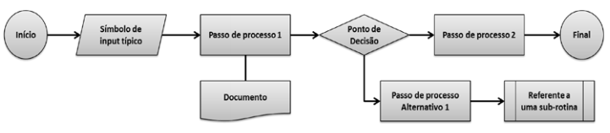
Fonte: ABPM (2013)

Segundo Lobo (2010), o fluxograma tem como vantagens possibilitar a visualização do processo como um todo, permitindo realizar análises da estrutura atual, sendo feito o passo a passo de tal processo, além de com sua utilização ser possível identificar gargalos e propor melhorias.

2.2.2 Brainstorming

Em consonância com Behr et al. (2008), o brainstorming ou “tempestade de ideias” como também é conhecido, é uma ferramenta de simples aplicação e entendimento, sendo utilizada para reunir vários tipos de ideias acerca de um determinado tema, ou seja, essa ferramenta tem que ser realizada em equipe. Para a realização do brainstorming, no primeiro momento é apresentado o problema a ser analisado por todos e em seguida cada membro da equipe irá relatar sua ideia ou opinião do motivo desse problema para então ser feito uma priorização das ideias mais relevantes.
Oliveira (2014) afirma que o uso do brainstorming se objetiva em ter ideias inovadoras, sem formalismos e que possam trazer meios para solução de problemas organizacionais. Sendo esta, uma ferramenta com grande flexibilidade podendo ser utilizada em diferentes situações, a realização dessa ferramenta é feita da seguinte forma:

Quadro 1 – Fases para realização do brainstorming
Definição do problema | Fase criativa | Fase crítica
Nessa etapa será apresentado o problema. | Aqui serão apresentadas as opiniões e ideias acerca do por que do problema, e quais opções para resolução do mesmo. | As ideias são analisadas e descartadas as menos relevantes ao tema.
Fonte: Adaptado de Lobo (2010)

2.2.3 Folha de Verificação

A folha de verificação consiste na coleta de dados, onde os mesmos serão armazenados de forma organizada com o intuito de proporcionar a facilidade e a praticidade da coleta. Essa ferramenta tem como principais objetivos a redução da margem de erro, padronizar o sistema e coletar todos os dados relevantes referentes ao processo (LOBO, 2010).
Segundo Toledo et al. (2017), a ferramenta coleta e agrupa logicamente os dados, organizando assim as informações relacionadas a uma tarefa ou processo estudado. Seguindo estas vertentes, a folha de verificação irá propor uma rápida análise e interpretação da presente problematização, registrando assim os possíveis erros da produção para então ser possível evitar que os mesmos voltem a suceder.
De acordo com Rocha (2008), a folha de verificação é realizada para registrar a ocorrência de determinadas falhas encontradas no processo produtivo, além de fazer com que esse registro seja de forma padronizada destacando de forma visual os erros e as suas ocorrências.

2.2.4 Diagrama de Pareto

Conforme Carpinetti (2016), o diagrama de Pareto afirma que a maioria dos problemas que ocorrem no processo produtivo são ocasionados por poucas causas. Sendo assim, se essas causas forem identificadas e solucionadas será possível eliminar as falhas. Sua apresentação é comumente ilustrada na forma de gráficos de colunas demonstrando visualmente a ordem de importância dessas falhas.
O princípio de Pareto aponta que 80% das falhas advém de 20% das causas destas, ou seja, são poucas quantidades de problemas que provocam grandes impactos. Portanto, essa é uma ferramenta na qual usada da maneira correta irá direcionar o gestor a identificar a causa do problema encontrado no processo produtivo. Com a relação de 80/20 se os 20% dos problemas forem identificados e tratados serão eliminadas todas as principais falhas presentes garantindo com que sejam reduzidos os gargalos encontrados (LOBO, 2010).
Segundo Falconi (2014), o Princípio de Pareto é um método que ajuda a classificar e priorizar os problemas detectados, pois no gráfico são organizados de forma quantitativa deixando visual quais problemas devem ser priorizados na sua resolução. Ainda de acordo com o autor, no Pareto poucos dos problemas encontrados são os mais relevantes, ou seja, a aplicação da ferramenta permite que as empresas consigam bons resultados com poucas ações.

2.2.5 Diagrama de Ishikawa

Essa ferramenta também é conhecida como espinha de peixe devido à forma que é adotada quando aplicada. É utilizada para facilitar a análise e a visualização dos problemas encontrados de forma objetiva, pois consiste numa representação visual da relação entre uma falha e todas as possíveis causas que contribuem para esse problema (TOLEDO et al., 2012).
De acordo com Corrêa e Corrêa (2017), o diagrama de causa e efeito tem como objetivo ajudar a identificar as possíveis causas raízes das falhas recorrentes no processo produtivo, são utilizadas após uma análise de Pareto, sendo assim serão investigadas as causas com maior número de ocorrências registradas para em seguida eliminar esta causa raiz.
Peinado e Graeml (2007), apontam que o diagrama de Ishikawa é importante para auxiliar os gestores frente aos problemas, pois este apresenta a relação das causas facilitando a sua identificação em detalhes e aponta determinadas situações que venham a comprometer o processo.

2.3 5W2H

O método 5W2H é uma ferramenta utilizada para construir planos de ações com a finalidade de definir atividades eficazes e acompanhá-las de forma visual e prática. Consiste na utilização de perguntas feitas em inglês, sendo elas "what (o quê), who (quem), where (onde), when (quando), why (por quê), how (como) e how much (quanto custa)”. Estas sendo respondidas de forma correta são de grande valia para a resolução de um problema. A utilização dessa ferramenta permite que sejam identificadas as falhas que dificultam que o processo ocorra com excelência. (SELEME e STANDLER, 2012).

Quadro 2 – Método 5W2H
O que? | Quem? | Onde? | Quando? | Por quê? | Como? | Quanto custa?
Qual atividade/ação será feita? | Quais pessoas irão executar? | Onde serão feitas as melhorias? | Quando serão implementadas? | Por que essa ação é necessária? | Como será feito? | Quanto vai custar essa ação?
Fonte: Elaborada pelo autor

Diante do Quadro 2, é possível observar que a ferramenta ajuda na divisão de tarefas a serem realizadas na implementação de um plano de ação. De acordo com Nakagawa (2017), o 5W2H pode ser entendido como um checklist no qual irá compor as atividades a serem desenvolvidas no processo de forma clara e é indicado para elaborar plano de ação, servindo assim para uma tomada de decisão assertiva.

3 MÉTODOS

De acordo com Gil (2019, p.9):

“Metodologia refere-se ao conjunto de regras básicas para desenvolver uma investigação com vistas a produzir novos conhecimentos, assim pode-se entender o método científico como a série de passos que se utiliza para obter um conhecimento confiável”.

O presente trabalho pode ser classificado quanto ao tipo de pesquisa como exploratória, pois envolve a coleta e análise de dados utilizando algumas ferramentas da qualidade que assume forma de estudo de caso, sendo o objetivo principal propor melhorias ao processo estudado, possibilitando analisar seus variados aspectos e encontrar soluções para os possíveis problemas detectados (GIL, 2002).
Os passos para o desenvolvimento da pesquisa foram ilustrados na Figura 2 a seguir:

Figura 2 – Fluxograma da metodologia aplicada
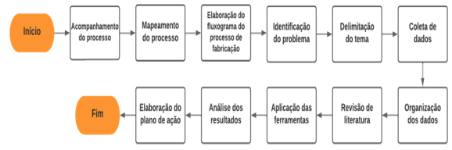
Fonte: Elaborado pelo autor

O primeiro passo é conhecer e entender o processo e suas particularidades. Para isso o acompanhamento in loco se torna indispensável. Nesta etapa fez-se necessário registrar o processo de fabricação do calçado elaborando um fluxograma para se ter uma visão do todo e ao mesmo tempo ajudar a identificar os pontos cruciais para detalhamento. Em seguida fez-se uma coleta de dados referentes aos problemas e ocorrências em pontos estratégicos do processo com a utilização da folha de verificação, na qual foram coletados dados no período de dois meses, iniciando em janeiro até fevereiro, para então na sequência utilizar as ferramentas da qualidade e realizar a análise dos problemas encontrados.
A partir disso, o diagrama de Pareto ajudará a identificar os principais problemas que ocorrem no processo produtivo e suas intensidades. Uma vez identificados os maiores problemas, será aplicado o diagrama de Ishikawa para identificar as causas e como elas se relacionam. Por fim, será elaborado um plano de ação para propostas de melhorias no processo que viabilizem elevar o nível de satisfação dos clientes buscando alcançar assim a qualidade esperada pelos mesmos como também contribuir para a melhoria global do processo.

4 RESULTADOS E DISCUSSÕES

4.1 Fluxograma do Processo Produtivo

Para a elaboração do fluxograma foi necessário realizar um acompanhamento das fases de produção a fim de desenhar e compreender o processo de fabricação de modo geral do sapato, como apresentado na Figura 3 a seguir:

Figura 3 – Fluxograma do processo produtivo
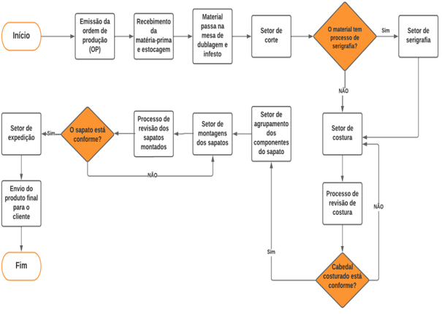
Fonte: Elaborado pelo autor

O processo da empresa baseia-se em Ordem de Produção (OP), sendo este uma forma para iniciar a fabricação de forma organizada e controlada. Aqui, primeiramente são realizadas as negociações de venda dos produtos com os clientes ou representantes das marcas e após ser finalizado são geradas no sistema da empresa as OP’s que são enviadas informações sobre o que a empresa vai produzir e em seguida essa será quebrada em lotes de produção informando quantidade de pares a ser produzido por lote e a data de entrega. Além disso, com a Ordem de Produção será gerada a ficha técnica do produto onde são especificadas suas matérias-primas utilizadas no processo.
De acordo com as OP 's, será feita uma programação no setor de Planejamento e Controle da Produção (PCP) com o intuito de realizar as entregas nas datas estabelecidas, com isso o almoxarifado vai produzir os lotes que foram determinados na programação do PCP de acordo com a sequência a ser atendida.
Nesse momento é iniciado de fato o processo produtivo, onde chegará à matéria-prima para o almoxarifado, que será separado e conferido cada item para em seguida passar na mesa de dublagem, esse processo baseia-se na junção de dois tecidos por adesivação (colagem), e é uma técnica utilizada para proporcionar uma maior resistência do tecido. Em seguida, o material já dublado passa na mesa de enfesto onde será estendido sobre a mesa em camadas completamente planas e alinhadas para então poder ser abastecido para o setor de corte que irá posicionar o material no balancim (máquina de corte) e com uso de navalhas será realizado o processo de corte é realizado em lotes identificados por modelos e tamanhos, o qual há uma junção dos respectivos componentes do sapato como cabedal, couraça, lingueta, espuma, forro.
Após o corte, se o material tiver processo de serigrafia, o mesmo será encaminhado para o setor onde será gravado a estamparia do modelo. Adiante, os lotes serão abastecidos para o setor de costura, todo o cabedal do sapato será montado, costurado e revisado para então ser agrupado com os demais componentes e seguir em processo para as montagens do mesmo, em seguida os sapatos produzidos passam por uma inspeção final e caso estejam conformes serão levados para o setor de expedição para então serem enviados para entrega ao cliente final.
A fábrica atualmente conta com um grande mix de produtos em sua produção onde é produzido diariamente 21.500 pares de sapatos em cada setor de diversas marcas e diversos modelos. Durante o acompanhamento do processo produtivo para a realização do fluxograma (Figura 4), a fim de entender melhor cada processo e identificar quais gargalos a fábrica enfrenta na sua produção diariamente foram realizados brainstormings com alguns colaboradores do setor de qualidade da empresa para colher informações acerca do processo.
Através das informações colhidas com o brainstorming e observações feitas, o estudo foi direcionado para o setor de serigrafia pois esse apresenta uma grande ocorrência de problemas de qualidade na sua produção, este é um processo responsável por realizar a gravura do design de cada modelo fabricado e assim é preciso atender todos os requisitos de qualidade, pois aqui será feito uma das partes determinantes que é a identidade visual do sapato. Para entendimento do processo de serigrafia, foi realizado o seguinte fluxograma (Figura 4) onde é possível visualizar o passo a passo desse processo:

Figura 4 – Fluxograma do processo de serigrafia
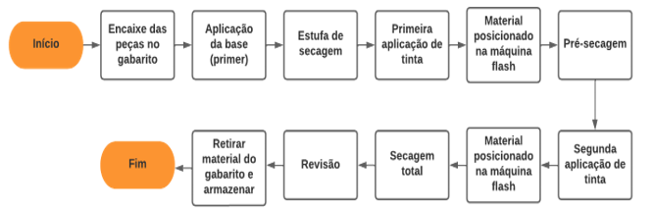
Fonte: Elaborado pelo autor

A Figura 5 permite um melhor entendimento visual de como são alocadas as máquinas no setor de serigrafia:

Figura 5 – Setor de serigrafia
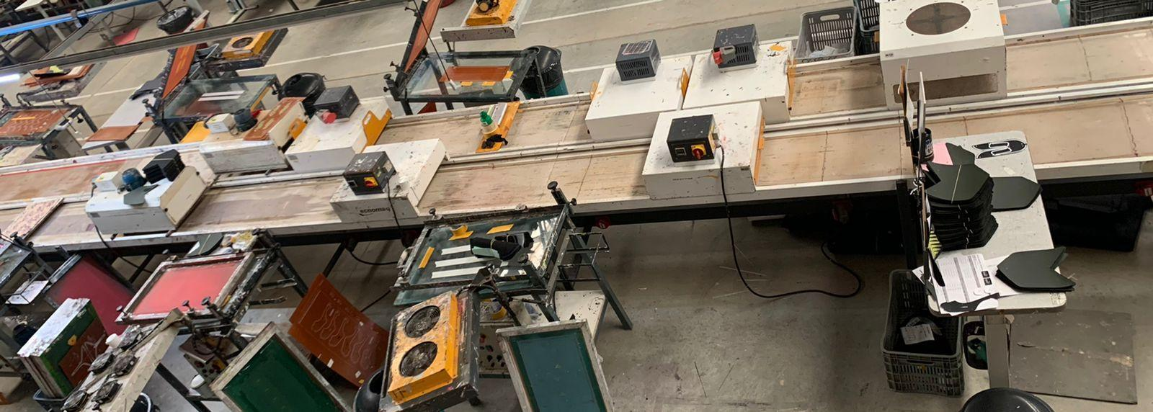
Fonte: Elaborado pelo autor

No setor de serigrafia, o processo de pintura acontece da seguinte forma, no abastecimento da esteira tem um colaborador que é responsável por fazer o encaixe da peça corretamente no gabarito (Figura 6):

Figura 6 – Posicionamento da peça no gabarito
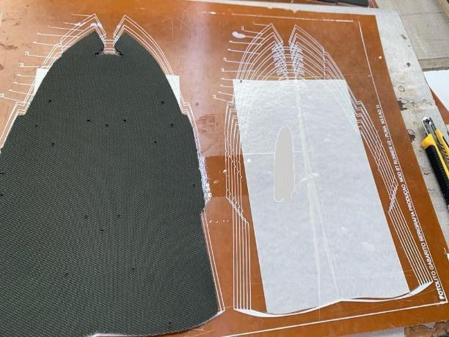
Fonte: Elaborado pelo autor

Em seguida, o gabarito é colocado na esteira para seguir até o segundo colaborador que irá realizar a preparação da peça para poder aplicar a tinta, aqui será passado um primer o qual tem como objetivo aumentar a fixação da tinta utilizada. Após isso, a peça será colocada novamente na esteira onde passará por uma estufa de secagem para então seguir até o colaborador que irá realizar a primeira aplicação de tinta (Figura 7), aqui será retirado o gabarito da esteira e posicionado na mesa de aplicação de tinta onde contém uma tela de gravação da estampa desejada, assim a tinta aplicada passará por essa tela ficando gravada a estampa desejada no material:

Figura 7 – Aplicação de tinta
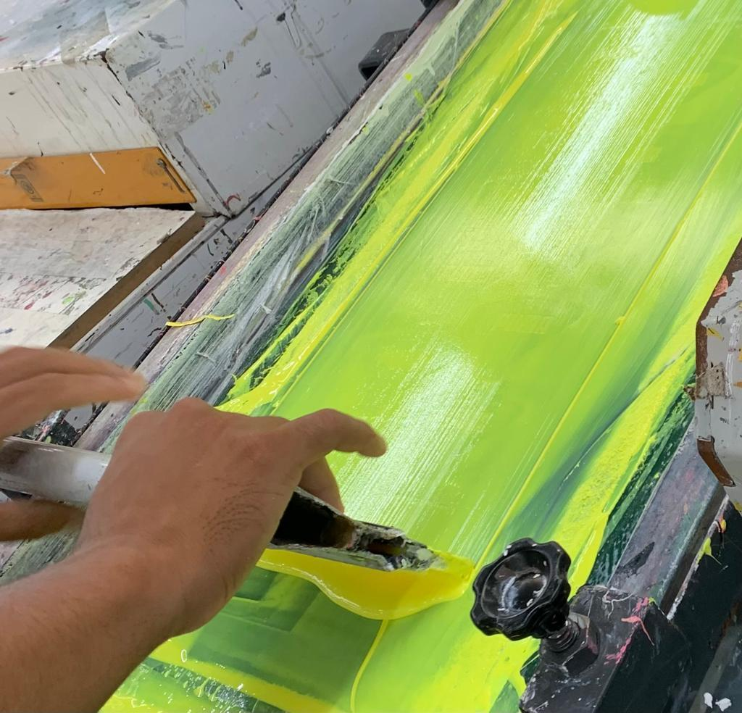
Fonte: Elaborado pelo autor

Após a realização dessa etapa, o colaborador posiciona a máquina flash (Figura 8) por 3 segundos sobre o material. Essa máquina é utilizada para realizar uma pré secagem da tinta aplicada na peça, a mesma compõe um sistema de secagem por lâmpadas com controle de tempo, e ventilação para remoção dos gases ocasionados pelos produtos químicos utilizados no processo de pintura.

Figura 8 – Máquina flash de pré-secagem
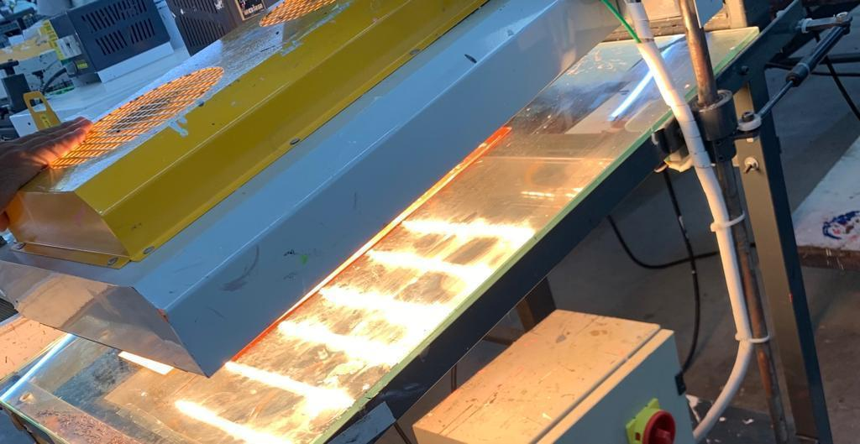
Fonte: Elaborado pelo autor

Na sequência a peça será colocada na esteira novamente onde a mesma irá passar por uma estufa de secagem para então receber a segunda aplicação de tinta por outro colaborador que depois coloca o material novamente na esteira para passar na estufa e ser feita a secagem total da peça, chegando na revisão do material onde será verificada a conformidade da mesma, e será retirada do gabarito para ser armazenada no caixote de seu respectivo lote.

4.2 Folha de verificação

Após o entendimento dos processos de produção dos sapatos e da realização de brainstormings com colaboradores do setor de qualidade da empresa, foram selecionadas as principais não conformidades de produção no setor de serigrafia no período de dois meses e elaborado uma folha de verificação (Figura 9) onde são informados o nome do modelo inspecionado, o lote do produto, a data que foi realizado, os tipos de não conformidades, a quantidade de ocorrência e um espaço para observações:

Figura 9 – Folha de verificação
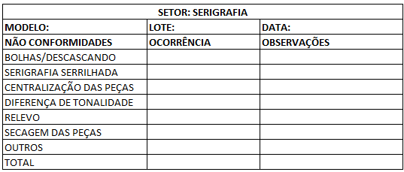
Fonte: elaborado pelo autor

Diante do mix de produção diário da fábrica, foi escolhido um modelo de sapato que aqui será chamado de “modelo X” para realizar o acompanhamento in loco do processo no setor para então conseguir verificar a ocorrência de não conformidades e a partir disso focar na busca de soluções assertivas. A seguir, apresenta-se o Quadro 3 com a quantidade de pares inspecionados nos quais foram detectadas anomalias em seu processo:

Quadro 3 – Quantidade de pares inspecionados
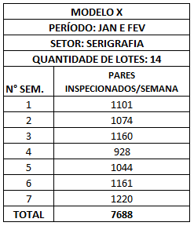
Fonte: elaborado pelo autor

Em seguida, no Quadro 4 é possível observar a ocorrência de cada falha com os resultados obtidos através da aplicação da ferramenta, para então realizar a priorização dos defeitos no setor de serigrafia, como a seguir:

Quadro 4 – Dados obtidos através das folhas de verificação
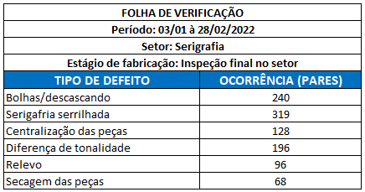
Fonte: Elaborado pelo autor

A partir da coleta de não conformidades proporcionada pela folha de verificação foi possível notar que as falhas de maior frequência no processo são: serigrafia serrilhada, onde após realizar a impressão do design a pintura apresenta uma espessura trêmula, como mostra a Figura 11, fugindo assim do padrão especificado pelo setor de qualidade da empresa:

Figura 11 – Serigrafia serrilhada

Fonte: Elaborado pelo autor

Além disso, as peças encontradas apresentam material descascando ou bolhas. Na Figura 12 é possível visualizar essas problemáticas respectivamente em a e b:

Figura 12 – Material descascando e/ou com bolha
 | 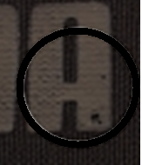
(a) | (b)
Fonte: Elaborado pelo autor

E também, a diferença de tonalidade (Figura 13), onde é identificado peças com tons diferentes em sua pintura, sendo assim ficam não conformes de acordo com os padrões de qualidade estabelecidos pelas especificações do produto:

Figura 13 – Diferença de tonalidade
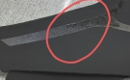
Fonte: Elaborada pelo autor

4.3 Gráfico de Pareto

Os dados registrados na folha de verificação foram organizados no Quadro 5 para gerar o Gráfico de Pareto. De acordo com a análise dos dados, é possível perceber que o maior índice de falhas acontece na serigrafia serrilhada, na não uniformidade das peças, na diferença de tonalidade e na centralização das peças.

Quadro 5 – Dados para construção do Gráfico de Pareto
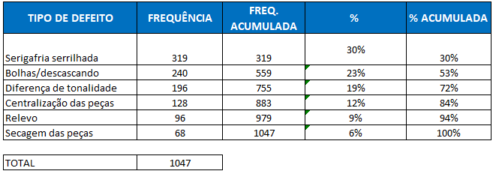
Fonte: Elaborada pelo autor

No gráfico de Pareto ilustrado na Figura 14, os defeitos estão ordenados de forma decrescente. O gráfico permite visualizar as falhas mais relevantes como a seguir:

Figura 14 – Gráfico de Pareto
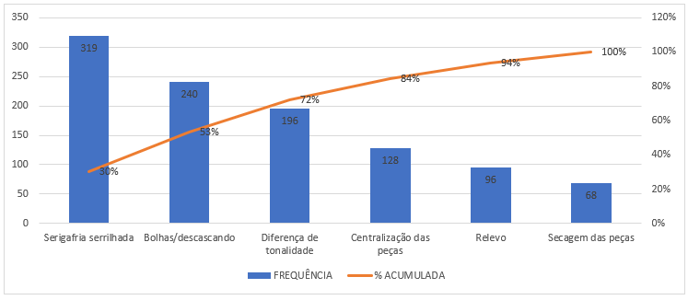
Fonte: Elaborada pelo autor

O gráfico permite identificar que o índice de problemas relacionados a qualidade no setor de serigrafia é, em sua maioria, decorrente de peças com serigrafia serrilhada, com bolhas ou descascando, com diferença de tonalidade e centralização das peças, demonstrando um percentual acumulado de 84 % para estes problemas citados, sendo assim, para eliminar ou reduzir estes problemas deve-se direcionar ações preventivas.

4.4 Diagrama de Ishikawa

Para identificar a fonte dessas problemáticas apresentadas no processo serigráfico, foi realizado um brainstorming onde foi possível observar alguns pontos a serem analisados. A partir disso é então iniciada a tomada de decisões para a solução dos problemas onde foram realizados um diagrama para cada um destes. Para o problema de serigrafia serrilhada, as possíveis causas estão dispostas no primeiro diagrama de Ishikawa (Figura 15) no qual foram preenchidos os campos de acordo com as classificações que compõem a estrutura, conforme ilustrado a seguir:

Figura 15 – Diagrama de Ishikawa para serigrafia serrilhada
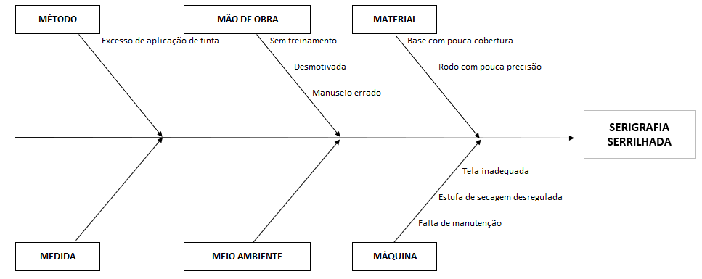
Fonte: Elaborada pelo autor

Com o diagrama preenchido, foi possível identificar que a aplicação de tinta em excesso e a base com pouca cobertura foram uma das causas do problema de serigrafia serrilhada, e com a estufa de secagem na temperatura errada a tinta não fixa no material deixando o aspecto de serrilhas na peça, como foi demonstrado na Figura 11. Além disso, vemos também o uso de tela e o rodo inadequado, com pouca precisão, onde muitas vezes a tela está desgastada o que acarreta na perda de qualidade da peça produzida.

4.4.1 Diagrama de Ishikawa para não conformidade das peças

Para o segundo Diagrama de Ishikawa que está representado na Figura 16, foi tomado o problema da não conformidade das peças, onde as mesmas apresentam a tinta descascando ou com bolhas. Aqui na Figura 16, os 6M foram preenchidos de acordo com as informações encontradas a partir da realização do brainstorming:

Figura 16 – Diagrama de Ishikawa para não conformidade das peças
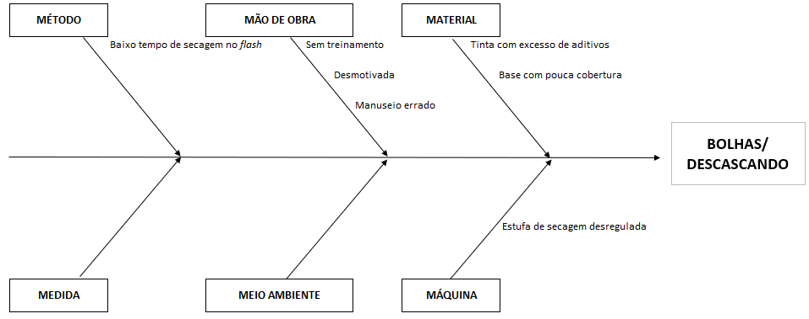
Fonte: Elaborada pelo autor

Começando por máquina, temos a estufa de secagem desregulada, aqui quando a estufa não está configurada na temperatura padrão para o processo do “modelo X”, tendo em vista que, cada modelo tem suas particularidades em seus processos, a tinta não seca completamente se a estufa estiver com a temperatura baixa o que acarreta no material descascando, e quando contrário, com temperatura elevada a tinta cria bolhas.
No material, quando há excesso de aditivos na composição da tinta como por exemplo quando é colocado solvente a mais do que a quantidade necessária ou quando a base tem pouca cobertura, acontece o problema de material descascando, ou seja, a tinta não vai ter fixação no material. Em seguida, têm-se por causa da mão de obra o manuseio errado da aplicação de tinta, isso ocorre devido à falta de treinamento dos colaboradores.

4.4.2 Diagrama de Ishikawa para diferença de tonalidade

A diferença de tonalidade acontece quando a tinta aplicada fica com um tom diferente da cor especificada padrão do modelo. Sendo assim, aqui foi elaborado o diagrama (Figura 17) para identificação das causas raízes desse problema:

Figura 17 – Diagrama de Ishikawa para diferença de tonalidade
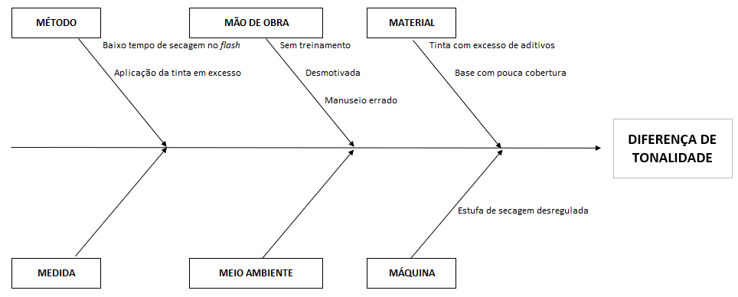
Fonte: Elaborada pelo autor

Uma das causas encontrados se dá a partir da má utilização do insumo no processo, como podemos ver ilustrado no diagrama a tinta com excesso de aditivos que acontece quando é adicionado por exemplo uma quantidade a mais de solvente na diluição da tinta o que faz com que aconteça o problema de diferença de tonalidade ou seja, o material não vai atingir a cor especificada do “modelo X”. Além disso, em máquina, quando a estufa está desregulada a tinta não seca suficiente podendo ficar manchada ou com tons diferentes.
Também existe o fato de a mão de obra estar desmotivada, pois com uma grande demanda de pedidos existem altas metas e ritmo de trabalho acelerado, onde os gestores para alcançar suas metas algumas vezes aceleram a velocidade da esteira, como também os colaboradores ao não atingirem suas metas terão que fazer horas extras excedendo assim o cansaço deles e contribuindo com a falta de qualidade no processo do produto.

4.4.3 Diagrama de Ishikawa para centralização das peças

Conforme ilustrado na Figura 6, o processo serigráfico inicia-se com o colaborador realizando o encaixe da peça no gabarito, lá é possível ver que é feito o uso de fita para fixar a peça corretamente no gabarito utilizado. Assim, no preenchimento do diagrama (Figura 18), em métodos, uma das causas da peça ficar descentralizada na matriz é a fita com pouca aderência pois assim o material não fica firme no local correto para passar por todas as etapas do processo, podendo ficar com um design torto por exemplo.

Figura 18 – Diagrama de Ishikawa para centralização das peças
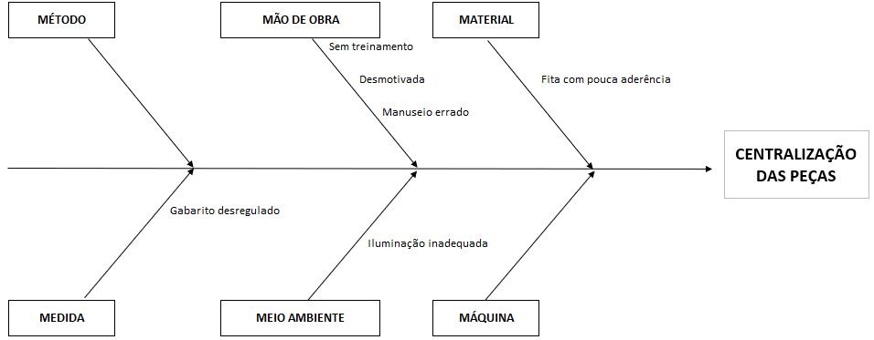
Fonte: Elaborada pelo autor

Em relação à mão de obra, a principal falha detectada é a falta de treinamento e instrução dos colaboradores, onde por falta disso acabam fazendo o manuseio errado da peça e posicionam-nas errado no gabarito; em meio ambiente, foi constatado a iluminação, onde o colaborador estava em posição oposta à luz fazendo uma sombra na hora de realizar o encaixe da peça.

4.5 5W2H

A partir da análise desses pontos ilustrados na ferramenta de Ishikawa, foi possível elaborar um plano de ação para cada anomalia identificada no processo de serigrafia, estes foram desenvolvidos a partir da utilização da metodologia 5W2H.
O problema de serigrafia serrilhada ocorre quando é utilizado materiais inadequados, como a tela desgastada ou o rodo com pouca precisão, assim quando é feita a aplicação nesses materiais, a gravura não fica uniforme deixando o efeito de serrilhas na peça. Para resolução deste problema, foi elaborado o Quadro 6, onde foram descritas as ações a serem tomadas para minimizar ou até mesmo eliminar esse defeito:

Quadro 6 – Elaboração das ações corretivas para serigrafia serrilhada
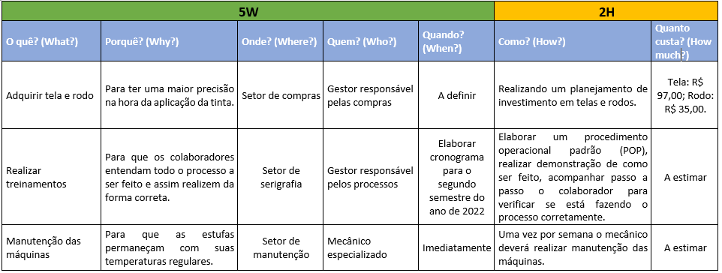
Fonte: Elaborado pelo autor

Para materiais com bolhas ou descascando, foi identificado no Ishikawa que as causas desta anomalia são aplicação de tinta em excesso ou aplicação da base com pouca cobertura, além de uma mão de obra sem treinamento. Assim, como também para o problema de diferença de tonalidade foram identificadas as mesmas causas, além de estufas com temperaturas irregulares. Sendo assim, o Quadro 7 apresenta ações corretivas para estas causas:

Quadro 7- Elaboração das ações corretivas para material com bolha, descascando e diferença de tonalidade
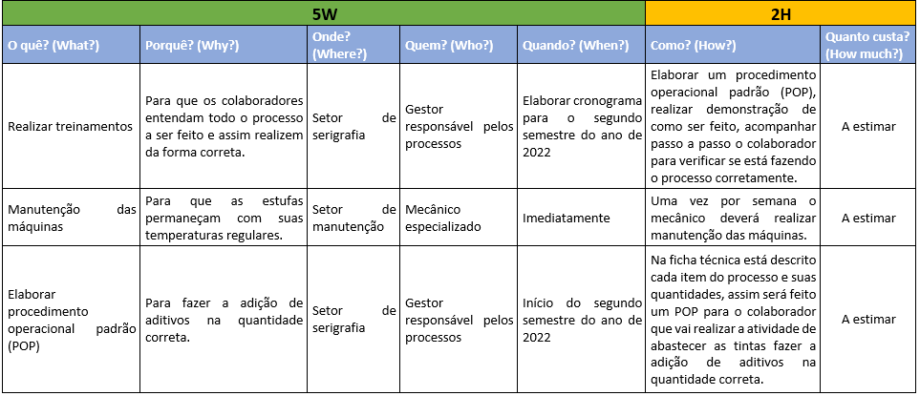
Fonte: Elaborado pelo autor

Para o problema de centralização das peças, de acordo com a análise feita no diagrama de Ishikawa, foram apontadas como principais causas a fita que é utilizada no processo de encaixe da peça no gabarito com pouca aderência, iluminação inadequada e mão de obra sem treinamento, onde acabam fazendo o encaixe errado deixando a peça descentralizada. No Quadro 8, está descrita quais ações serão tomadas para minimizar essa falha e como estas serão feitas:

Quadro 8- Elaboração das ações corretivas para centralização das peças
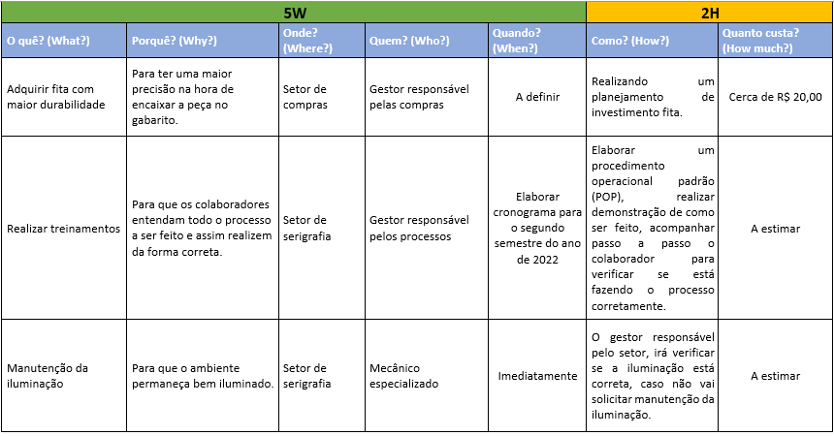
Fonte: Elaborado pelo autor

A ferramenta 5W2H tem um papel fundamental para avaliar e propor melhorias cabíveis na realidade da empresa em estudo. O quadro funciona como um mapeamento das atividades a serem realizadas, onde nele está disposto o que será feito, porquê será feito, quando, quem irá realizar essa atividade e o valor que custará tal atividade, além de manter as informações organizadas, é um quadro de fácil entendimento.
Com a compra de insumos, com o treinamento da mão de obra, com a criação do procedimento operacional padrão (POP) e a realização de manutenção, as falhas relacionadas à serigrafia serão reduzidas ou eliminadas do processo. O custo para desenvolver esse plano de ação é relativamente baixo, pois as ações a serem tomadas no setor não gerarão novos custos para a empresa, tendo em vista que essas ações serão realizadas por funcionários já contratados na empresa onde esses não gerarão novos custos para a empresa.

5 CONCLUSÃO

O presente trabalho realizou o estudo de como a aplicação das ferramentas da qualidade poderiam contribuir para a identificação e resolução de problemas em uma indústria de calçados de médio porte. Tendo em vista que, a empresa em questão possui um grande mix de produtos nos seus processos, foi escolhido um modelo de sapato aqui chamado de “X” para realizar acompanhamento de uma etapa do processo: a serigrafia, onde é realizado a impressão do design solicitada pelo cliente entregando assim uma identidade visual para o sapato.
Com o uso das ferramentas de qualidade foi possível detectar problemas que estavam ocasionando os defeitos nas peças serigrafadas e assim estudar possíveis soluções para os mesmos, para então proporcionar o aumento da qualidade e produtividade no setor. Dessa maneira, foi constatado que os principais problemas de serigrafia eram devido a fatores como mão de obra sem treinamento, material inadequado, estufas de secagem com temperaturas irregulares.
Mediante o estudo realizado foi possível analisar o processo de forma ampliada, com o auxílio das ferramentas de qualidade. O fluxograma e o brainstorming foram cruciais para identificar os gargalos no processo serigráfico, podendo ser solucionados com a ajuda da equipe interna como sugerido no plano de ação, o qual não acarretará novo custo para a empresa.

REFERÊNCIAS

ABICALÇADOS. Setor calçadista deve crescer 2,6% em 2022. Associação brasileira das indústrias de calçados. Rio Grande do Sul, 2021. Disponível em: https://www.abicalçados.com.br. Acesso em: 13 dez. 2021.

ABPM – association of business process professionals. BPM CBOK: guia para o gerenciamento de processos de negócio. Disponível em: http://ep.ifsp.edu.br/images/conteudo/documentos/biblioteca/ABPMP_CBOK_Guide__Portuguese.pdf. Acesso em: 20 de dez. 2021

BERH, A; MORO, E; ESTABEL, L. Metodologias, enfoques e aplicação de ferramentas de gestão e serviços de biblioteca. Gestão da biblioteca escolar, Brasília, p. 1-11, 22 dez. 2008.

CARPINETTI, L. Gestão da Qualidade: Conceitos e Técnicas. 3 ed. São Paulo: Atlas, 2016.

CORRÊA, H. L. CORRÊA, C.A. Administração de Produção e Operações, 4ª edição. São Paulo: Atlas, 2017.

CORRÊA, H.L.; CORRÊA, C.A. Administração de Produção e Operações, 3ª edição. São Paulo: Atlas, 2017.

CUSTODIO, M. Gestão da Qualidade e Produtividade, São Paulo: Pearson Education do Brasil, 2015.

DIÁRIO DO NORDESTE. Indústria do Ceará lidera exportação de pares de calçados e prevê crescimento em 2019. 2018. Disponível em: https://diariodonordeste.verdesmares.com.br/negocios/industria-do-ce-lidera-exportação-de-pares-de-calcados-e-preve-crescimento-em-2019-1.2021846. Acesso em: 13 out. 2021

FALCONI, V. TQC Controle da Qualidade Total: No estilo japonês. 9. Ed. Nova Lima: FALCONI editora, 2014.

GIL, A. C. Como Elaborar Projetos de Pesquisa.São Paulo: Atlas,4°ed,2002.
GIL, A. C. Métodos e Técnicas de Pesquisa Social, 7ª edição: Grupo GEN, 2019.
LÉLIS, E. C. Administração da produção, São Paulo: Pearson Education do Brasil, 2012.
LOBO, R. N. Gestão da Qualidade, São Paulo: Editora Saraiva,1° ed, 2010.
NAKAGAWA, M. Ferramenta: 5W2H – Plano de Ação para Empreendedores. SEBRAE, [S. l.], p. 1-3, 31 out. 2017. Disponível em: https://www.sebrae.com.br/Sebrae/Portal%20Sebrae/Anexos/5W2H.pdf. Acesso em: 9 jun. 2022.
OLIVEIRA, O.J. Gestão da Qualidade – Tópicos Avançados, São Paulo: Cengage Learning Brasil, 2012.
OLIVEIRA, O. J. Curso básico de Gestão da Qualidade: Cengage Learning Brasil, 2014.
PALADINI, E. Gestão Estratégica Da Qualidade: Princípios, Métodos E Processos. São Paulo: Atlas, 2009.
PEINADO, J.; GRAEML, A. R. Administração da Produção: Operações Industriais e de Serviços. Curitiba: UnicenP, 2007.
PEZZATTO, A.T.; AFFONSO, L. M. F; LOZADA, G. A. L., Et. Sistema de controle de qualidade. Porto Alegre: Grupo A, 2018.
ROCHA, D. Gestão da Produção e Operações. Rio de Janeiro: Editora Ciência moderna, 2008.
SELEME, R; STANDLER, H. Controle da qualidade: As ferramentas essenciais, Curitiba: Ibpex, 2° ed, 2012.
SLACK, N; CHAMBERS, S; JOHNSTON, R. Administração da produção. São Paulo: Atlas, 2010.
TOLEDO, J. et al. Qualidade: Gestão e Métodos. 1 ed. Rio de Janeiro: Grupo GEN, 2017.

